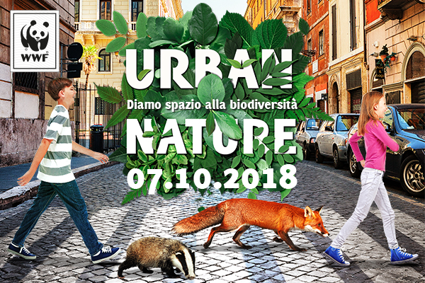

Domenica 7 Ottobre, alle 10, a Ferrara, in Viale Alfonso I d'Este 7 (alle spalle del Montagnone), il WWF Ferrara propone l'iniziativa

BIODIVERSITÀ IN CITTÀ
Fauna e flora delle Mura di Ferrara

rivolta a tutti, in particolare a famiglie, bambini, giovani, studenti universitari, appassionati di natura, pubblico che frequenta i parchi.
Verrà allestito un piccolo laboratorio di birdgardening con costruzione di mangiatoie per gli uccelli (con materiale riciclato) da portare a casa, cui seguirà una passeggiata lungo le Mura, per riconoscerne fauna e flora.
L'iniziativa si svolgerà nell'ambito di URBAN NATURE, l'evento nazionale promosso dal WWF Italia per la scoperta e la conoscenza della Natura in città, con l'acquisizione di un nuovo “sguardo”, consapevole di quanto la Natura “sotto casa” sia importante in termini di servizi ecosistemici, benessere umano e salute.
Gli alberi e il verde sono un generatore di funzioni importanti che rendono le nostre città luoghi più abitabili: combattono il caldo, l'inquinamento, l'eccesso di anidride carbonica nell'atmosfera, influenzano positivamente i cicli idrici, migliorano in definitiva la qualità della vita.
Info: 338 9676336; riccardogennari.eco@gmail.com

